## 牛顿第二定律

## 知识点：牛顿第二定律

一、牛顿第二定律的表达式

1．内容：物体加速度的大小跟它受到的作用力成正比、跟它的质量成反比，加速度的方向跟作用力的方向相同．

2．表达式*F*＝*kma*，其中力*F*指的是物体所受的合力．

二、力的单位

1．力的国际单位：牛顿，简称牛，符号为N.

2．“牛顿”的定义：使质量为1 kg的物体产生1 m/s2的加速度的力叫作1 N，即1 N＝

1 kg·m/s2.

3．公式*F*＝*kma*中*k*的取值

(1)*k*的数值取决于*F*、*m*、*a*的单位的选取．

(2)在质量的单位取kg，加速度的单位取m/s2，力的单位取N时，*F*＝*kma*中的*k*＝1，此时牛顿第二定律可表示为*F*＝*ma*.

## 技巧点拨

一、对牛顿第二定律的理解

1．对牛顿第二定律的理解

(1)公式*F*＝*ma*中，若*F*是合力，加速度*a*为物体的实际加速度；若*F*是某一个力，加速度*a*为该力产生的加速度．

(2)*a*＝是加速度的决定式，它揭示了物体产生加速度的原因及影响物体加速度的因素．

(3)*F*、*m*、*a*三个物理量的单位都为国际单位制单位时，才有公式*F*＝*kma*中*k*＝1，即*F*＝*ma*.

2．牛顿第二定律的四个性质

(1)因果性：力是产生加速度的原因，只要物体所受的合力不为0，物体就具有加速度．

(2)矢量性：*F*＝*ma*是一个矢量式．物体的加速度方向由它受的合力方向决定，且总与合力的方向相同．

(3)瞬时性：加速度与合外力是瞬时对应关系，同时产生，同时变化，同时消失．

(4)独立性：作用在物体上的每一个力都产生加速度，物体的实际加速度是这些加速度的矢量和．

二、合外力、加速度、速度的关系

1．力与加速度为因果关系：力是因，加速度是果．只要物体所受的合外力不为零，就会产生加速度．加速度与合外力方向是相同的，大小与合外力成正比(物体质量一定时)．

2．力与速度无因果关系：合外力方向与速度方向可以相同，可以相反，还可以有夹角．合外力方向与速度方向相同时，物体做加速运动，相反时物体做减速运动．

3．两个加速度公式的区别

a＝是加速度的定义式，是比值定义法定义的物理量，a与v、Δv、Δt均无关；a＝是加速度的决定式，加速度由物体受到的合外力及其质量决定．

三、牛顿第二定律的简单应用

1．应用牛顿第二定律解题的一般步骤

(1)确定研究对象．

(2)进行受力分析和运动状态分析，画出受力分析图，明确运动性质和运动过程．

(3)求出合力或加速度．

(4)根据牛顿第二定律列方程求解．

2．应用牛顿第二定律解题的方法

(1)矢量合成法：若物体只受两个力作用，应用平行四边形定则求这两个力的合力，物体所受合力的方向即加速度的方向．

(2)正交分解法：当物体受多个力作用时，常用正交分解法求物体所受的合外力．

①建立直角坐标系时，通常选取加速度的方向作为某一坐标轴的正方向(也就是不分解加速度)，将物体所受的力正交分解后，列出方程*Fx*＝*ma*，*Fy*＝0(或*Fx*＝0，*Fy*＝*ma*)．

②特殊情况下，若物体的受力都在两个互相垂直的方向上，也可将坐标轴建立在力的方向上，正交分解加速度*a*.根据牛顿第二定律列方程求解．

## 例题精练

1．（浙江模拟）如图所示，CPD为一半径菁优网-jyeoo的竖直半圆形槽，CD为直径，O点为半圆的圆心。在距CD上方为h处有一以v0＝6m/s的速度顺时针方向转动的传送带，B端恰好在C的正上方，传送带滑轮的半径较小，两端点A、B间的距离L＝3m，现将一与传送带间摩擦因数μ＝0.5的小物块轻放在A端，最终垂直撞在圆槽的P点，OP连线与OD的夹角为60°。取g＝10m/s2，则高度h和物块从B到P的时间t分别为（　　）

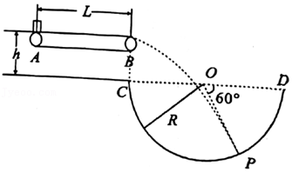

A．菁优网-jyeoo、菁优网-jyeoo B．菁优网-jyeoo、菁优网-jyeoo

C．菁优网-jyeoo、菁优网-jyeoo D．菁优网-jyeoo、菁优网-jyeoo

## 随堂练习

1．（菏泽二模）如图所示，质量为m的小球与两根弹簧a、b相连，并放置在倾角为37°的光滑斜面上，其中弹簧a与斜面平行，弹簧b水平，开始时a、b两弹簧都处于拉伸状态，且小球对斜面恰好无压力。重力加速度为g，下列说法正确的是（　　）

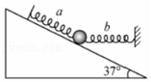

A．剪断弹簧b的瞬间小球的加速度为菁优网-jyeoog，方向沿斜面向上

B．剪断弹簧b的瞬间小球对斜面的压力为0

C．剪断弹簧a的瞬间小球的加速度为菁优网-jyeoog，方向沿斜面向下

D．剪断弹簧a的瞬间小球的加速度为菁优网-jyeoog，方向沿斜面向下

2．（义乌市模拟）2020年11月21日，义乌人民期盼已久的双江水利枢纽工程破土动工，施工现场停放着一辆运载水泥管的货车，车厢底部一层水泥管水平紧密地排列着，上层摆放着着的4根水泥管没有用绳索固定。现在我们来分析货车前部的A、B、C三根形状完全相同的水泥管，侧视图如图所示，下列说法正确的是（　　）

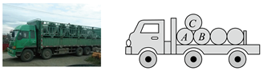

A．当汽车向左做加速运动时，A对C的支持力变大

B．汽车静止时，管C受到管A给它的支持力为菁优网-jyeoo

C．汽车向左匀速运动时，速度越大，B对C的支持力越大

D．当汽车向左做加速运动时，加速度达到菁优网-jyeoog时，C将脱离A

3．（章丘区模拟）两个中间有孔的质量为m的小球A、B用一轻弹簧相连，套在一水平光滑横杆上。两个小球下面分别连一轻绳。两轻绳下端系在同一质量为m的小球C上，如图所示。已知轻弹簧的劲度系数为k，轻弹簧和轻绳刚好构成一等边三角形，整个系统处于静止状态，已知重力加速度为g。则下列说法正确的是（　　）

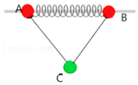

A．弹簧处于压缩状态，压缩量为菁优网-jyeoo

B．小球C对绳的拉力为菁优网-jyeoomg

C．剪断左侧轻绳的瞬间，小球B的加速度大小为菁优网-jyeoog

D．剪断左侧轻绳的瞬间，则C小球的加速度大小是菁优网-jyeoog

4．（南山区校级模拟）一次演习中，一空降特战兵实施空降，飞机悬停在高空某处后，空降特战兵从机舱中无初速跳下，设空降特战兵沿直线运动，其速度﹣时间图象如图甲所示，当速度减为零时特战兵恰好落到地面。已知空降特战兵的质量为60kg。设降落伞用8根对称的绳拉着空降特战兵，每根绳与中轴线的夹角均为37°，如图乙所示。则空降特战兵在下降过程中（sin37°＝0.6，cos37°＝0.8）（g＝10m/s2）。下列判断正确的是（　　）

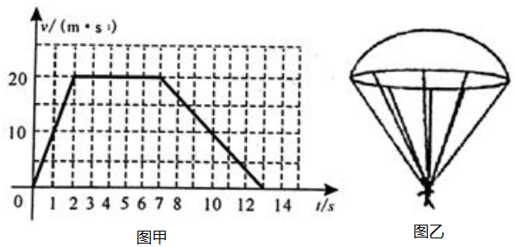

A．从甲图可以分析得知空降兵所受空气阻力不可忽略

B．飞机离地高度约为190m

C．整个运动过程中的平均速度大小约为10m/s

D．落地前瞬间降落伞的每根绳对特战兵的拉力大小为125N

# 综合练习

**一．选择题（共19小题）**

1．（岱山县校级模拟）如图所示，一个质量为m的物块在恒力F的作用下，紧靠在一个水平的上表面上保持静止，物块与上表面间静摩擦因数为μ，取μ＝菁优网-jyeoo。F与水平面的夹角为θ，则θ角的最小值为（　　）

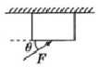

A．arctan菁优网-jyeoo+α B．arctan菁优网-jyeoo+α

C．arcsin菁优网-jyeoo+α D．arcsin菁优网-jyeoo+α

2．（小店区校级模拟）如图，足够长的固定斜面倾角为θ，质量为m的物体以速度v0从斜面底端冲上斜面，到达最高点后又滑回原处。已知物体与斜面间的动摩擦因数为μ，重力加速度为g。则物体滑回原处的速度大小为（　　）

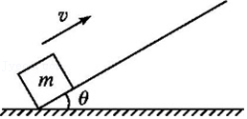

A．v0菁优网-jyeoo

B．v0菁优网-jyeoo

C．菁优网-jyeoov0

D．菁优网-jyeoov0

3．（甲卷）如图，将光滑长平板的下端置于铁架台水平底座上的挡板P处，上部架在横杆上。横杆的位置可在竖直杆上调节，使得平板与底座之间的夹角θ可变。将小物块由平板与竖直杆交点Q处静止释放，物块沿平板从Q点滑至P点所用的时间t与夹角θ的大小有关。若由30°逐渐增大至60°，物块的下滑时间t将（　　）

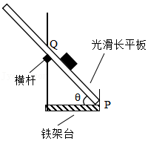

A．逐渐增大 B．逐渐减小

C．先增大后减小 D．先减小后增大

4．（3月份模拟）如图甲所示，外表面光滑的斜劈固定在水平面上，质量为m＝菁优网-jyeookg的物块从斜劈顶端由静止下滑时的运动位移（x）和速度平方（v2）的关系图像如图乙所示。若在斜劈顶端固定细线的一端，细线另一端与物块连接，静止时细线与斜面平行，如图丙所示，解除斜劈固定后，当斜劈以a＝2g（取g＝10m/s2）的加速度向右运动时，细线的拉力大小为（　　）

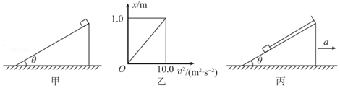

A．10N B．25N C．20N D．30N

5．（江津区校级月考）如图所示，质量为m的小球与弹簧Ⅰ和水平细线Ⅱ相连，Ⅰ、Ⅱ的另一端分别固定于P、Q。小球静止时，则（　　）

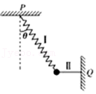

A．弹簧弹力大小为mgcosθ

B．细线的拉力大小为菁优网-jyeoo

C．剪断细线的瞬间，球的加速度gtanθ，方向水平向左

D．剪断细线的瞬间，则a＝g，方向竖直向下

6．（石家庄二模）如图所示，金属环M、N用不可伸长的细线连接，分别套在水平粗糙细杆和竖直光滑细杆上，当整个装置分别以大小不同的加速度水平向左匀加速运动时，两金属环M、N相对杆始终均未滑动，两种情况相比，下列说法正确的是（　　）

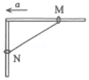

A．细线中的拉力大小相等

B．加速度较大时，金属环M与水平杆之间的弹力较大

C．加速度较大时，金属环M与水平杆之间的摩擦力一定较大

D．加速度较大时，金属环N与竖直杆之间的弹力较小

7．（安徽月考）如图所示，长木板P静止在水平地面上，木块Q静止放在木板P的上表面，它们的质量均为m。现对长木板P或木块Q施加一水平向右的拉力F，木板P和木块Q的运动情况未知。已知木块与木板间、木板与地面间的动摩擦因数均为μ，则下列说法正确的是（　　）

菁优网：http://www.jyeoo.com

A．木板受到地面的摩擦力的大小一定是2μmg

B．木板受到地面的摩擦力的大小可能为3μmg

C．当F＞3μmg时，木板P和木块Q一定发生相对运动

D．如果拉力F作用在木块Q上，无论怎样改变F的大小，木板都不可能运动

8．（南宁月考）如图所示，质量分别为m、2m的物体A、B由轻质弹簧相连后放置在一箱子C内，箱子质量为3m，整体悬挂处于静止状态。当剪断细绳的瞬间，以下说法正确的是（重力加速度为g）（　　）

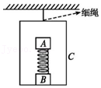

A．物体A的加速度等于g

B．物体B的加速度等于零

C．物体C的加速度等于g

D．物体B和C之间的弹力为0.6mg

9．（石家庄一模）如图所示，两个质量均为m的相同货物A、B叠放在自卸货车的车厢底板上保持相对静止一起加速下滑，车厢底板与水平面的夹角为α，A、B间的动摩擦因数为μ1，B与车厢底板间的动摩擦因数为μ2，货车在水平地面上始终保持静止，最大静摩擦力等于滑动摩擦力，重力加速度为g，下列说法正确的是（　　）

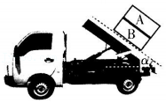

A．货车受到地面的静摩擦力方向水平向左

B．货车对地面的压力大于货车与货物的总重力

C．货物A受到的摩擦力大小一定为μ1mgcosα

D．μ1与μ2的关系满足μ1≥μ2

10．（保定一模）如图所示，倾角为θ的斜面体固定在水平地面上，质量分别为m和2m的物块A、B叠放在斜面底端，给B施加沿斜面向上的恒力F，A、B一起由静止开始沿斜面向上运动，经过时间t1，撤去力F，再经过时间t2，A、B的速度减为0。已知B与斜面之间的动摩擦因数为μ，整个运动过程中物块A与B均处于刚要相对滑动的状态，下列说法中正确的是（　　）

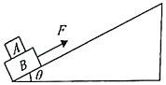

A．t1＝t2

B．F＝6μmgcosθ

C．两段时间内A、B之间的摩擦力大小均为3μmgcosθ

D．A、B的速度减为0后将一起沿斜面加速下滑

11．（湖北模拟）如图所示，传送带以10m/s的速度逆时针匀速转动，两侧的传送带长都是16m，且与水平方向的夹角均为37°。现有两个滑块A、B（可视为质点）从传送带顶端同时由静止滑下，已知滑块A、B的质量均为1kg，与传送带间动摩擦因数均为0.5，取重力加速度g＝10m/s2，sin37°＝0.6，cos37°＝0.8。下列说法正确的是（　　）

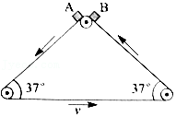

A．滑块A先做匀加速运动后做匀速运动

B．滑块A、B同时到达传送带底端

C．滑块A、B到达传送带底端时的速度大小相等

D．滑块A在传送带上的划痕长度为5m

12．（南岗区校级期末）一个质量为0.2kg的小球用细线吊在倾角θ＝53°的斜面顶端，如图所示。斜面静止时，球紧靠在斜面上，绳与斜面平行，不计摩擦，当斜面以10m/s2的加速度向右做加速运动时，则（sin53°＝0.8，cos53°＝0.6，g＝10m/s2）（　　）

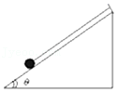

A．绳的拉力为1.6N

B．绳的拉力为2菁优网-jyeooN

C．斜面对小球的弹力为1.20N

D．斜面对小球的弹力为1.0N

13．（衡阳二模）如图所示，2021个完全相同的小球通过完全相同的轻质弹簧（在弹性限度内）相连，在水平拉力F的作用下，一起沿水平面向右运动，设1和2之间弹簧的弹力为F1﹣2，2和3间弹簧的弹力为F2﹣3，2020和2021间弹簧的弹力为F2020﹣2021，则下列结论正确的是（　　）

菁优网：http://www.jyeoo.com

A．若水平面光滑，从左到右每根弹簧长度之比为1：2：3：...：2020

B．若水平面光滑，F1﹣2：F2﹣3：...：F2020﹣2021＝1：2：3：...：2020

C．若水平面粗糙，F1﹣2：F2﹣3：...：F2020﹣2021的大小无法确定

D．若水平面粗糙，撤去F的瞬间，第2020号小球的加速度突然反向

14．（南京三模）如图所示，两质点P、Q在光滑的水平面上分别以不同的速度向右运动，某时刻开始分别施以水平向左的力F1、F2，其中F1的大小不变，F2的大小由零逐渐增大，经过一段时间，它们恰好同时向右运动到最远，且位移大小相等。在此过程中，两质点同一时刻的瞬时速度vP与vQ的关系是（　　）

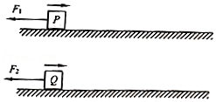

A．vP＞vQ B．vP＜vQ

C．先vP＞vQ，后vP＜vQ D．先vP＜vQ，后vP＞vQ

15．（广州二模）如图，重为G的物体a放在上表面水平的物体b上表面，沿光滑斜面c一起向下滑，则（　　）

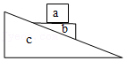

A．a对b的压力等于零

B．a对b的压力等于G

C．a受到的摩擦力方向水平向右

D．a与b之间没有摩擦力的作用

16．（浙江期中）如图所示，一块足够长的轻质长木板放在光滑水平地面上，质量分别为mA＝2kg和mB＝4kg的物块A、B放在长木板上，A，B与长木板间的动摩擦因数均为μ＝0.4，假设最大静摩擦力等于滑动摩擦力。现用水平拉力F拉A，取重力加速度g＝10m/s2。改变F的大小，B的加速度大小可能为（　　）

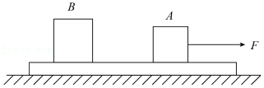

A．4.5m/s2 B．3.5m/s2 C．2.5m/s2 D．1.5m/s2

17．（浙江期中）如图所示，2021个质量均为m的小球通过完全相同的轻质弹簧（在弹性限度内）相连，在水平拉力F的作用下，一起沿光滑水平面以加速度a向右做匀加速直线运动。设l和2间弹簧的弹力为F1﹣2，2和3间弹簧的弹力为F2﹣3……2020和2021间弹簧的弹力为F2020﹣2021，则下列结论不正确的是（　　）

菁优网：http://www.jyeoo.com

A．F1﹣2：F2﹣3……F2020﹣2021＝1：2：3……2020

B．从左到右每根弹簧形变量之比为1：2：3……2020

C．如果突然撤去拉力F，撤去F瞬间，第2021个小球的加速度大小为菁优网-jyeoo

D．如果2和3两个球间的弹簧脱落，那么脱落瞬间1、2小球的加速度大小依然等于a

18．（渭滨区模拟）如图所示，放置在水平面上密闭的容器里充满了某种无色液体，在水平外力F的作用下向右做加速运动。设容器后面部分液体密度为ρ1，前面部分液体密度为ρ2，关于容器内液体前后密度的大小比较，正确的是（　　）

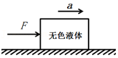

A．ρ1＝ρ2 B．ρ1＜ρ2

C．ρ1＞ρ2 D．ρ1、ρ2大小无法比较

19．（鼓楼区校级月考）如图所示，A、B两物块静止叠放在光滑水平地面上，现在物块A上施加一个水平力F，则A、B两物体的加速度和外力F大小关系可能是（　　）

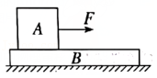

A．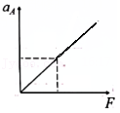 B．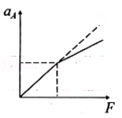

C．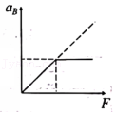 D．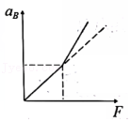

**二．多选题（共18小题）**

20．（山东）如图所示，载有物资的热气球静止于距水平地面H的高处，现将质量为m的物资以相对地面的速度v0水平投出，落地时物资与热气球的距离为d。已知投出物资后热气球的总质量为M，所受浮力不变。重力加速度为g，不计阻力。以下判断正确的是（　　）

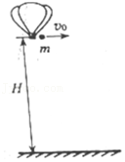

A．投出物资后热气球做匀加速直线运动

B．投出物资后热气球所受合力大小为mg

C．菁优网-jyeoo

D．菁优网-jyeoo

21．（蚌山区校级模拟）如图所示，A、B两物块的质量分别为2m和m，静止叠放在水平地面上.A、B间的动摩擦因数为μ，B与地面间的动摩擦因数为菁优网-jyeoo。最大静摩擦力等于滑动摩擦力，重力加速度为g。现对A施加一水平拉力F，则（　　）

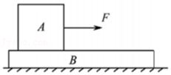

A．当F＞2μmg时，A相对B开始滑动

B．当F＝菁优网-jyeooμmg时，A的加速度为菁优网-jyeooμg

C．当F＝3μmg时，A的加速度为菁优网-jyeooμg

D．无论F为何值，B的加速度不会超过菁优网-jyeooμg

22．（蒲江县校级月考）如图所示，倾角为α的固定斜面，其右侧有一竖直墙面，小球滑上斜面，以速度v飞离斜面，恰好垂直撞击到墙面上某位置，重力加速度为g，忽略空气阻力，下列说法中正确的是（　　）

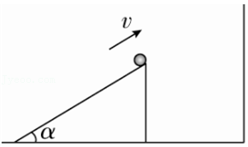

A．从飞行过程中，小球在水平方向做匀速直线运动，竖直方向做匀减速直线运动

B．竖直墙面与斜面右端的水平距离为菁优网-jyeoosin2α

C．竖直墙面与斜面右端的水平距离为菁优网-jyeoo

D．从飞离斜面到撞击墙面的过程中，小球竖直上升的高度为菁优网-jyeoosinα

23．（梅州二模）在某建筑工地，有一工件在电机的牵引下从地面竖直向上送至指定位置进行安装，已知该工件先后经历匀加速、匀速、匀减速直线运动三个阶段。当工件加速运动到总距离的一半时开始计时，测得电机的牵引力随时间变化的F﹣t图像如图所示，当t＝18s时工件速度恰好减为0且到达指定位置。整个过程中不计空气阻力，重力加速度g＝10m/s2，则（　　）

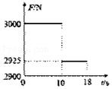

A．0～18s时间内，工件一直处于失重状态

B．工件做匀速运动的速度大小为3m/s

C．工件做匀减速运动加速度大小为0.25m/s2

D．地面和指定位置之间的总距离为56m

24．（漳州二模）如图，木块A、B紧靠放置于水平面上，A和墙间水平拴接着劲度系数为k的轻弹簧，且弹簧处于原长状态。已知A、B质量分别为2m、m，与水平面间的动摩擦因数均为μ，重力加速度为g。今用水平力F向左缓慢压B，使B向左移动x，突然撤去F，则（　　）

菁优网：http://www.jyeoo.com

A．若A、B可分开，分开时弹簧处于原长状态

B．若A、B可分开，分开时弹簧处于压缩状态

C．为使A、B可分开，F做功必须大于4.5μmgx

D．为使A、B可分开，x必须不小于菁优网-jyeoo

25．（沙坪坝区校级月考）某中学两同学玩拉板块的双人游戏，考验两人的默契度。如图所示，一长L＝0.50m、质量M＝0.40kg的木板靠在光滑竖直墙面上，木板右下方有一质量m＝0.80kg的小滑块（可视为质点），滑块与木板间的动摩擦因数为μ＝0.20，滑块与木板间的最大静摩擦力等于滑动摩擦力，取g＝10m/s2。一人用水平恒力F1向左作用在滑块上，另一人用竖直向上的恒力F2向上拉动滑块，使滑块从地面由静止开始向上运动。（　　）

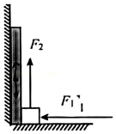

A．只要F2足够大，木板一定能上升

B．若F1＝18N，F2无论多大都不能使木板上升

C．若F2＝18N，为使滑块和木板不发生相对滑动，F1至少为 30N

D．若F1＝30N、F2＝20N，滑块将经过ls时间从木板上方离开木板

26．（武平县校级模拟）某物理兴趣小组在实验室做了如下实验：将一轻弹簧竖直固定在水平桌面上，把物体P轻放在弹簧上端，P由静止向下运动，物体的速度v与弹簧的压缩量x间的关系如图中实线所示。若改用物体Q完成同样的过程，其v﹣x关系如图中虚线所示，则（　　）

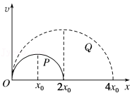

A．Q下落过程中的平均速度是P的2倍

B．Q的质量是P的2倍

C．P与Q在最低点时的加速度不相等

D．P与Q在最低点时的加速度相等

27．（黄州区校级三模）如图所示，倾角θ＝30°的固定光滑斜面上有两个质量均为m的物块A和物块B，物块A通过劲度系数为k的轻质弹簧栓接在斜面底端的固定挡板上，物块B通过一根跨过定滑轮的细线与物块C相连，物块C的质量为菁优网-jyeoo，离地面的距离足够高，物块B离滑轮足够远，弹簧与细线均与所对应斜面平行。初始时，用手托住物块C，使细线恰好伸直且无拉力。已知重力加速度为g，不计滑轮质量及滑轮处阻力，忽略空气阻力，弹簧始终在弹性限度内，则释放物块C后（　　）

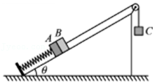

A．释放物块C的瞬间，细线拉力的大小为菁优网-jyeoomg

B．释放物块C的瞬间，C的加速度大小为0.2g

C．物块A、B分离时，物块A的速度最大

D．物块A、B分离时，弹簧的形变量为菁优网-jyeoo

28．（五华区校级模拟）质量为4kg的雪橇在倾角θ＝37°的斜坡上向下滑动，所受的空气阻力与速度成正比，比例系数未知。今测得雪橇运动的v﹣t图象如图所示，且AB是曲线最左端那一点的切线，B点的坐标为（4，15），CD线是曲线的渐近线。g取10m/s2，sin37°＝0.6，cos37°＝0.8.则下列说法正确的是（　　）

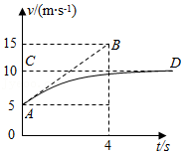

A．当v0＝5m/s时，雪橇的加速度为2.5m/s2

B．当v0＝5m/s时，雪橇的加速度为3.75m/s2

C．空气阻力系数k是2kg/s

D．雪橇与斜坡间的动摩擦因数是0.125

29．（烟台模拟）如图所示，由四条细杆构成的平行四边形轨道abcd的ab边与水平方向夹角为30°，ad边与水平方向的夹角为60°，其中b、d两点处于同一竖直线MN上。将两个光滑小圆环P、Q（图中未画出）从a点同时由静止释放，分别沿路径abc和adc下滑，若小圆环在拐点处无机械能损失，则下列说法中正确的是（　　）

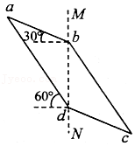

A．小圆环P先到达竖直线MN

B．小圆环P、Q同时到达竖直线MN

C．小圆环Q先到达c点

D．小圆环P、Q同时到达c点

30．（仁寿县校级月考）如图，质量均为m＝2.0kg的物块A、B紧挨着放置在粗糙的水平地面上，物块A的左侧连接一劲度系数为k＝100N/m的轻质弹簧，弹簧另一端固定在竖直墙壁上。开始时，两物块压紧弹簧并恰好处于静止状态。现使物块B在水平外力F（图中未画出）作用下向右做加速度大小为a＝2m/s2的匀加速直线运动直至与A分离，已知两物块与地面间的动摩擦因数均为μ＝0.4，最大静摩擦力等于滑动摩擦力，不计空气阻力，g＝10m/s2，则（　　）

菁优网：http://www.jyeoo.com

A．开始时，弹簧的压缩量大小为16cm

B．物块A、B分离时，所加外力F的大小为24N

C．物块A、B由静止开始运动到分离所用的时间为0.2s

D．物块A、B由静止开始运动到分离时，物块A的位移大小为0.16m

31．（南宁月考）如图甲所示，质量mA＝1kg、mB＝2kg的A、B两物块叠放在一起静止于粗糙水平地面上。t＝0时刻一水平恒力F作用在物体B上，t＝1s时刻撤去F，B物块运动的速度﹣时间图象如图乙所示，若整个过程中A、B始终保持相对静止，则（　　）

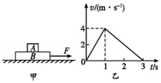

A．物体B与地面间的动摩擦因数为0.2

B．0～1s内物块B受到的摩擦力6N

C．1s～3s内物块A不受摩擦力作用

D．水平恒力的大小为18N

32．（南岗区校级三模）物体在水平外力F作用下由静止开始沿粗糙程度相同的水平面运动，力F随位移x的变化关系如图，物体运动的最大位移为x1，则下列说法正确的是（　　）

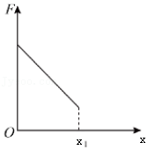

A．物体先做匀加速运动，后做匀减速运动

B．物体先做加速度越来越小的加速运动，后做加速度越来越大的减速运动

C．物体在位移中点时速度最大

D．物体在到达位移中点之前的某个位置速度最大

33．（湖南一模）如图所示，在粗糙水平面上放置质量分别为3m、3m、3m、1.5m的四个木块A、B、C、D，木块A、B用一不可伸长的轻绳相连，木块间的动摩擦因数均为μ，木块C、D与水平面间的动摩擦因数均为菁优网-jyeoo，最大静摩擦力等于滑动摩擦力。若用水平拉力F拉木块B，使四个木块一起匀加速前进，重力加速度为g，则（　　）

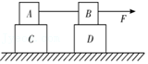

A．匀加速的最大加速度为μg

B．以最大加速度匀加速前进时，木块A、C间的摩擦力与木块B、D间的摩擦力大小之比为3：2

C．水平拉力F最大为7μmg

D．轻绳所受的最大拉力为4μmg

34．（广东模拟）如图所示，质量为M＝1kg的长木板放在光滑的水平面上，质量为m＝2kg的滑块（可视为质点）放在长木板的左端，两者之间的动摩擦因数为μ＝0.2。某时刻用F＝9N的水平恒力作用在长木板上，经t＝1s后撤去力F，最终滑块恰好没有滑离长木板。重力加速度g＝10m/s2，则下列说法正确的是（　　）

菁优网：http://www.jyeoo.com

A．撤去力F时长木板的速度为3m/s

B．撤去力F时滑块的速度为2m/s

C．滑块最终的速度为3m/s

D．长木板的长度为1.5m

35．（临沂学业考试）现用三根细线a、b、c将质量均为m的两个小球1和2连接，并悬挂如图所示，两小球均处于静止状态，细线a与竖直方向的夹角为30°，细线c水平。重力加速度为g，则下列说法正确的是（　　）

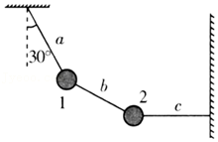

A．细线a对小球1的拉力为菁优网-jyeoomg

B．细线b对小球2的拉力为菁优网-jyeoomg

C．若将细绳c的右端缓慢上移，并保持小球1和2的位置始终不变，则细绳c的拉力一定变小

D．若将细绳b剪断，则在剪断细绳b的瞬间，小球1的加速度大小为0.5g

36．（安庆模拟）如图所示，一辆电动小车运载着完全相同、外表面光滑的匀质圆柱形积木，五个积木相互紧贴按图示（截面图）方式堆放在底板水平两侧竖直的小车上，C自由的摆放在A、B之间，五个积木和汽车一起保持静止。若电动小车以某一加速度向左做匀加速运动，且A、B、C与电动小车保持相对静止，则与小车静止时相比（　　）

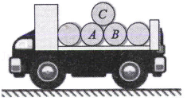

A．积木A对积木C的支持力减小

B．积木B对积木C的支持力减小

C．积木A与积木C之间可能没有弹力作用

D．小车底板对积木A、B支持力的合力增大

37．（岳麓区校级月考）如图所示，小车的质量M＝10kg，人的质量m＝50kg，人用轻质细绳绕过光滑的轻质定滑轮拉动小车，使人和小车一起以加速度a向左做匀加速直线运动，绳子都是水平的，人与小车之间动摩擦因数为μ＝0.2，最大静摩擦力等于滑动摩擦力，不计小车与地面间的摩擦力，下列说法中正确的是（　　）

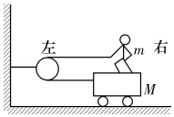

A．人受到摩擦力方向向左

B．当加速度为a＝2.5m/s2时，人与小车之间的摩擦力为100N

C．人和小车共同加速度a不能大于5m/s2

D．在向左运动过程中，人受到的摩擦力不做功

**三．填空题（共9小题）**

38．（重庆期末）一质量m＝40kg的小孩站在竖直电梯内的体重计上。电梯从t＝0时刻由静止开始启动，在0到7s内体重计示数F的变化如图所示。试问：

（1）小孩乘电梯是　 　（填上楼或下楼）。

（2）在这段时间内电梯运动的距离是　 　m（取g＝10m/s2）。

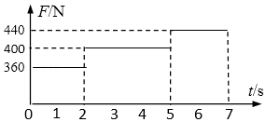

39．（呼图壁县校级月考）如图1所示，物体在水平拉力F＝10N的作用下，沿水平面做匀速直线运动，2s后撤去拉力，其v﹣t图象如图2所示，则物体所受的摩擦力大小f＝　 　N；撤去拉力后，物体做　 　直线运动（填“匀加速”或“匀减速”），加速度大小a＝　 　m/s2。

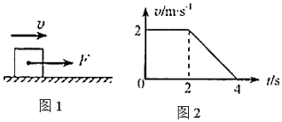

40．（浦东新区校级期中）如图所示，滑块与水平地面AB间的动摩擦因数μ满足μ＝kx，其中k为常量，x为AB间的点到A的距离。现让滑块从A端以初速度v0滑向B端，滑块到达B端时的速度大小为菁优网-jyeoov0，此过程所用的时间为t0；若让滑块从B端以初速度v0滑向A端，则滑块到达A端时的速度大小　 　菁优网-jyeoo，滑块从B端运动到A端所用的时间　 　t0（填“大于”，“等于”或“小于”）。

菁优网：http://www.jyeoo.com

41．（大武口区校级月考）如图所示，正在水平路面上行驶的汽车车厢底部有一质量为m1的木块，木块与车厢底部的动摩擦因数为μ，在车厢的顶部用细线悬挂一质量为m2的小球，某段时间内，乘客发现细线与竖直方向成θ角，而木块m1则始终相对于车厢静止。这段时间内汽车行驶的加速度大小a＝　 　，车厢底部对木块m2摩擦力大小为f＝　 　。

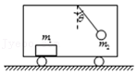

42．（松江区校级模拟）某物体由静止开始做直线运动，物体所受合力F随时间t变化的图象如图所示，在0〜8s内，速度最大的时刻是第　 　s末，距离出发点最远的是第　 　s末。

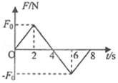

43．（青浦区二模）如图所示，质量为m的小物块放在长直水平面上，用水平细线紧绕在半径为R、质量为2m的薄壁圆筒上。t＝0时刻，圆筒在电动机带动下由静止开始绕竖直中心轴转动，转动中角速度满足ω＝kt（k为已知常数），物块和地面之间动摩擦因数为μ．则物块做　 　直线运动（选填：匀速、匀加速、变加速），从开始运动至t＝t1时刻，绳子拉力对物块做功为　 　。

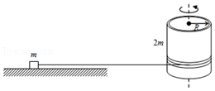

44．（闵行区二模）如图所示为两架螺旋桨直升机在空中水平加速或减速飞行的姿态，其中水平加速前进的飞机是图　 　，其判断的依据是　 　。

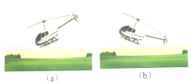

45．（青浦区二模）如图所示，站在做匀加速直线运动的车厢内的人向前推车壁，人的质量为50kg，车厢的加速度大小为7.5m/s2，则车厢对此人的作用力大小为　 　N，车厢对此人的作用力方向与水平的夹角为　 　°。

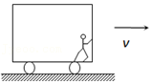

46．（徐汇区校级模拟）在水平向右做匀加速直线运动的平板车上有如图所示的装置，其中圆柱体质量为m，左侧竖直挡板和右侧斜面对圆柱体的合力大小为2mg（g为重力加速度），则此时车的加速度大小为　 　；若圆柱体与挡板及斜面间均无摩擦，当平板车的加速度突然增大时，斜面对圆柱体的弹力将　 　（选填“增大”、“不变”或“减小”）。

